Справка о проведении интеллектуально-правовой игры «Мое право»
16 ноября 2021 года проведена интеллектуально - правовая игра «Мое право» в онлайн-режиме в рамках празднования Международного дня прав ребенка, Дня Конституции и 100-летия ТНР. Организатором игры «Мое право» является Аппарат Уполномоченного по правам ребенка в Республике Тыва.
В состав жюри входили помощник прокуратуры Кужугет А.А. и работники Управления образования. В игре участвовали учащиеся 10 класса:
- Сандаков Алимджан – капитан
- Дадар-оол Анджелин
- Дамчат Виктория
- Монгольбии Диана
По итогам набранных баллов наша команда «ЗОВ» МБОУ СОШ с.Торгалыг заняла 2 место. Номинацию «Лучший игрок» получила Монгольбии Диана. Руководитель: Санчы З.С.-учитель обществознания.
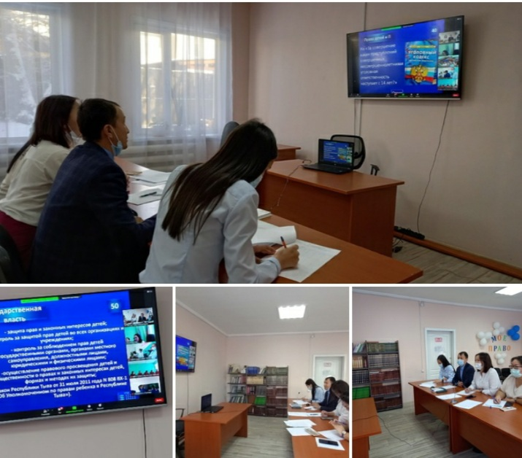
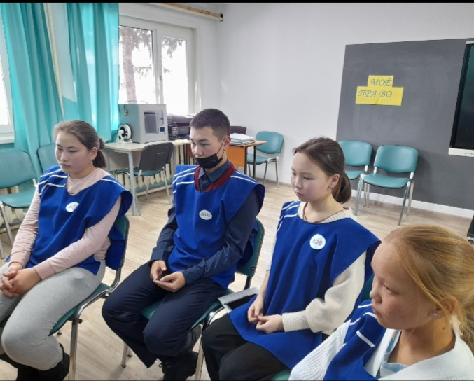
Справку составила ЗДВР: Доржу А.А.
17.11.2021 г.

